https://fsd.tcsbank.ru/case/4525635/info
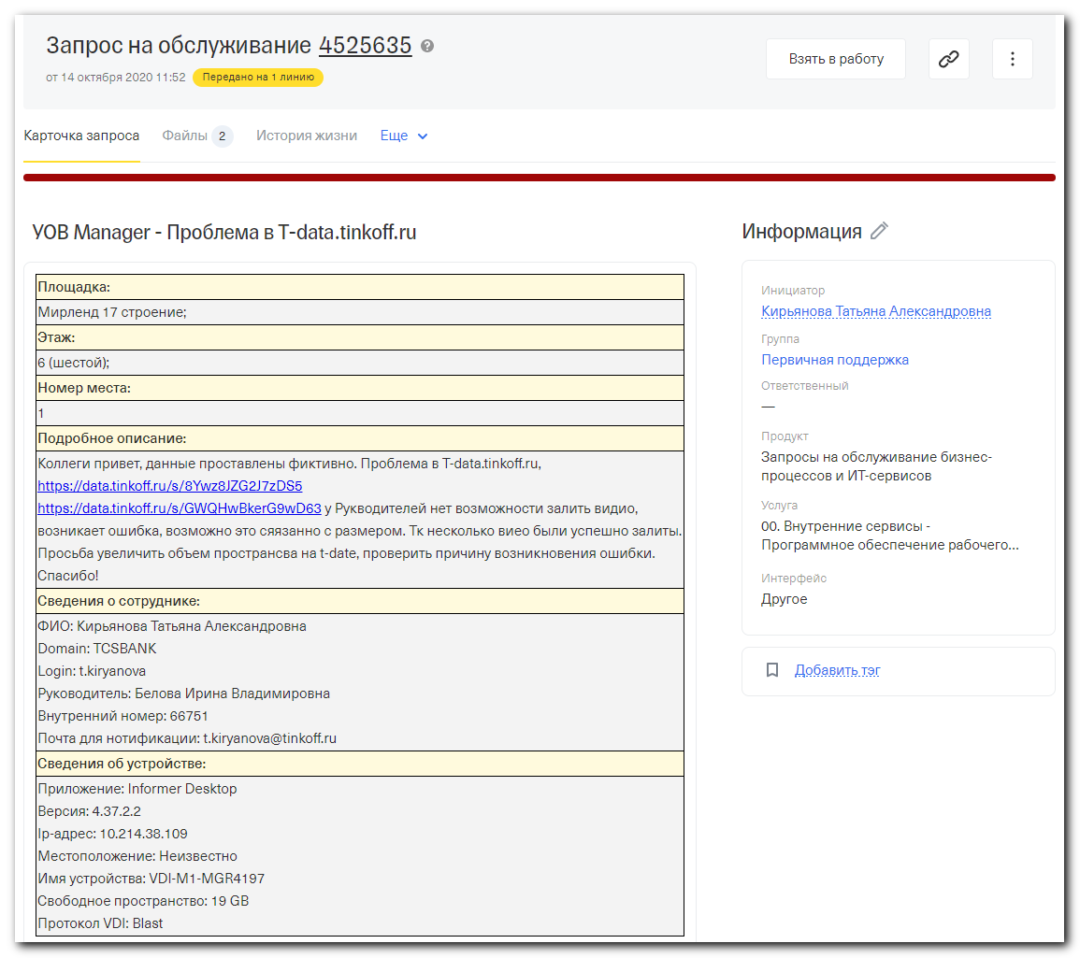
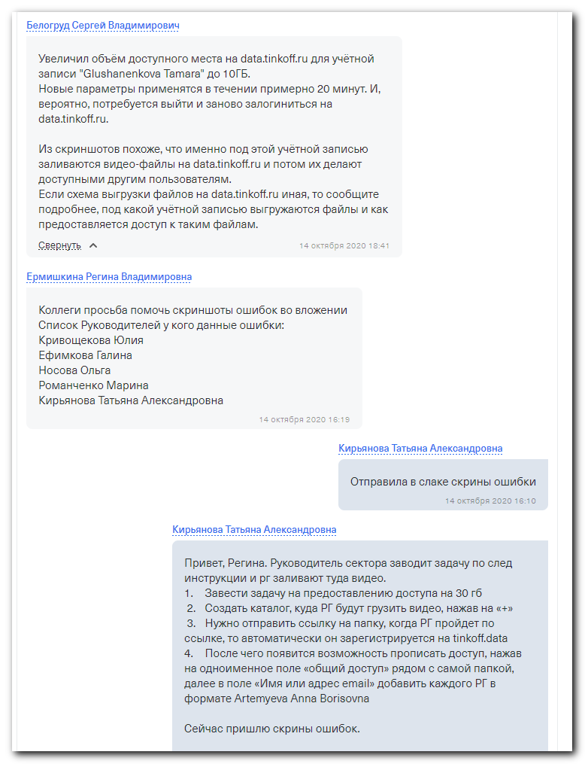
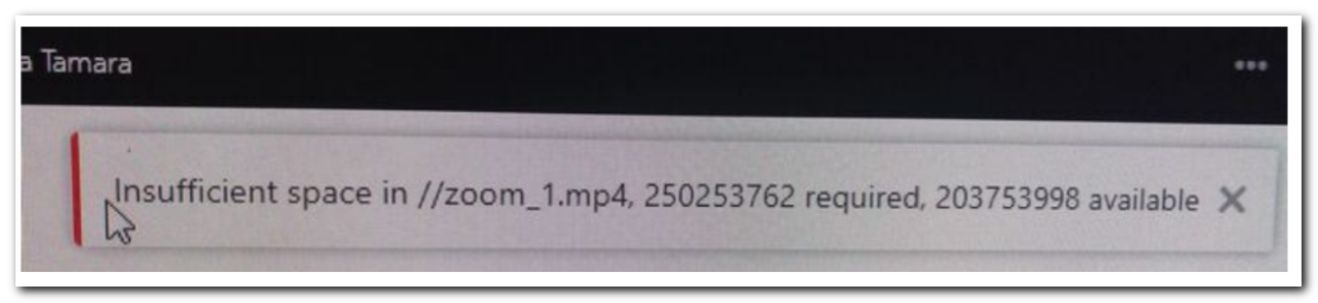
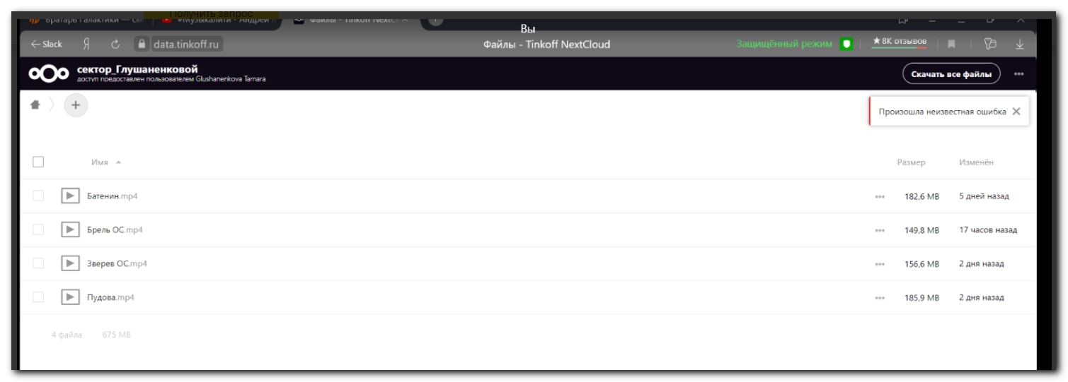


Белогруд Сергей 6:10 PM
Костя привет!
Подскажи пожалуйста, вот по таким заявкам https://fsd.tcsbank.ru/case/4525635/info - место у пользователя Глушаненкова Тамара на data.tinkoff.ru увеличивается или другая методика?

Курбанов Константин 6:23 PM
да
6:23
только это через ад надо делать т.к. унеё учетка адшная
6:24
можеш просто отписать чтобы группу накинула первичка и все
6:26
image.png
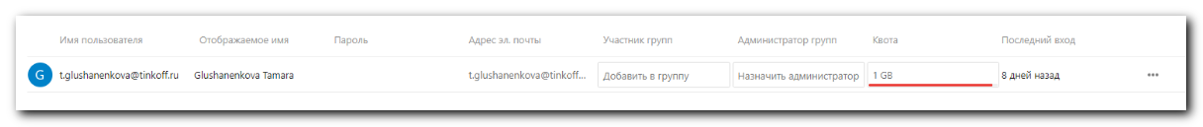


Белогруд Сергей 6:27 PM
То есть эту тётю в какую-то AD группу добавляет первичка и у тёти вместо 1GB становится сколько-то GB?

Курбанов Константин 6:27 PM
ну или если есть оснатска можешь сам накинуть nextcloud_ GB

Понято со слов Кости.
- Если имя учётки пользователя записана в data.tinkoff.ru, как имя@.tinkoff.ru. И поле пароля путое!
Тогда значит это учётная запись пользователя взята из Active Directory.
Тогда добавить место для пользователя можно с помощью включения учётки пользователя в группу в AD.
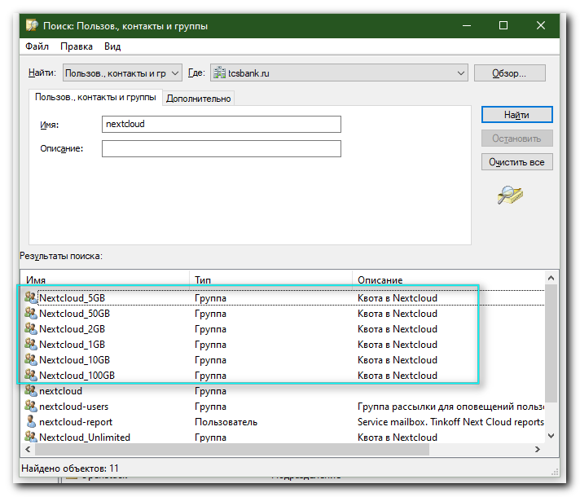
Размер добавляемого пространства выбрать по своим ощещениям (если нет иной уточняющей информации).
- Если имя учётки пользователя иное, чем в п.1 и поле пароля заполено.
Тогда добавить места следует через web-интерфейс управления data.tinkoff.ru.

